Een eilandjescultuur; hiep, hiep, hoera!

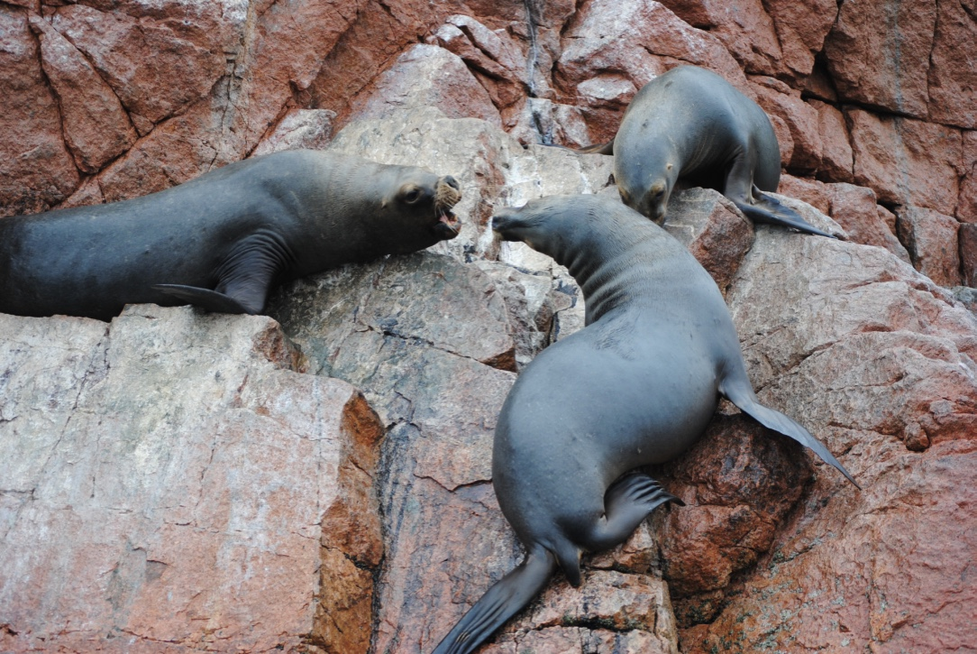

Laatst bezocht ik in Leiden de Hortus Botanicus, waar sinds 1590 onderzoek wordt gedaan naar allerlei planten van over de hele wereld. Een prachtige plek en zeer indrukwekkend als je bedenkt hoe al die planten in Leiden hun weg hebben gevonden.
In een van de grote kassen viel mijn blik op de volgende toelichting: Eilanden Evolutie. In dit deel van de kas staat een aantal planten bij elkaar die alleen op eilanden voorkomen. Charles Darwin heeft al ontdekt dat de evolutie van planten en dieren een bijzonder verloop heeft. Soms sterven de dieren op het vasteland uit en leeft de soort alleen nog door op het eiland. Meestal veranderen de eilandbewonende dieren en planten in de loop van de tijd: Kleine soorten worden groter en grote soorten worden juist kleiner: de eilandregel.

Al mijmerend vervolgden we onze weg door de tuinen en bedacht ik mij hoe vaak ‘eilandjescultuur’ wordt genoemd in organisaties en tussen teams. En meestal niet ten positieve. Terwijl als je denkt aan eilanden, dan heeft iedereen er wel wat mee. Veel vakanties worden doorgebracht op eilanden en men weet vrijwel altijd goed te benoemen wat zo specifiek is aan eilandbewoners, de sfeer, de cultuur, de plekken, hoe de geschiedenis van het eiland zich heeft gevormd. Maar ook zakelijk gezien zijn eilanden vaak een smeltkroes van culturen en weliswaar weggezakt in het bewustzijn, zijn eilanden mede daardoor een plek geworden om succesvol aan te leggen.
Zelf ben ik een groot liefhebber van eilanden, ik heb met heel veel plezier een resort gemanaged in Cuba, mijn favoriete eiland is Vlieland (waar ik veel te weinig kom) en de laatste jaren mag ik af en toe met veel plezier optrekken met een paar mannen van Texel, Wouter en Nico.

Hoe werkt die eilandenregel nu in organisaties? Vraag een Texelaar om zich te schikken naar de gebruiken van andere plekken en de kans is groot dat je van een koude kermis thuiskomt. Ik heb nog nooit iemand horen zeggen dat hij of zij van de Waddeneilanden komt, neen altijd specifiek van één eiland, met trots sprekend over zijn of haar roots.

Waarom zijn we dan niet enorm blij met een eilandjescultuur? Is het doel van organisaties en teams niet juist gericht op onderlinge synergie van mensen die samenwerken vanuit hele verschillende talenten en kwaliteiten? Een eilandjescultuur levert je ook sterke persoonlijkheden op, in hun koppigheid heel bedreven als het gaat om afgrenzen van het territorium, schept ontwikkelt aanpassingsvermogen voortkomend uit slim omgaan met bedreigingen van buitenaf. En zo kunnen we nog wel even doorgaan. Het is net als in de natuur waar we zo een voorbeeld aan kunnen nemen: er ontstaat een levend systeem van samengaan, waarin afgrenzen, eigen identiteit, aanpassen en jezelf blijven.

Wat me ook opvalt is dat eilandbewoners vaak een eigenheid geven aan het gastvrij ontvangen van bezoekers. Deze zomer in Ierland heb ik daar weer enorm van genoten. Dus alle reden om die eilandbewoners serieus te nemen en op onderzoek te gaan naar het DNA van die eilandjes in je organisatie. Volgens mij een bron van inspiratie. En vanuit dit welkom de ander kennis laten maken met wat jij als (vastel)ander te bieden hebt. Ik denk dat er iets moois kan ontstaan.

Vandaar hiep, hiep hoera, een eilandjescultuur!

Roeland ten Napel
Werkt als coach, trainer en filosofisch practicus in organisaties en is verbonden aan Healthy Company Consultants ‘Voor alles ben je mens’.

